Классный час в начальной школе по ПДД для 3–4-х классов по теме «Правила безопасности на дороге»

**Цели:**углубление  знания учащихся о правилах безопасного поведения на дороге и на улице, о значении соблюдении их,развитие умение анализировать; классифицировать, обобщать изучаемый материал; формирование положительной мотивации изучения правил дорожного движения;развитие коммуникативных навыков обучающихся, умение работать в группе; культуры общения между детьми, этических норм поведения.

ХОД УРОКА

**1.Организационный момент**

Ребята, сегодня мы с вами собрались, чтобы поговорить об очень важномо правилах дорожного движения. – А, что это такое правила дорожного движения? Как вы это понимаете? (Это законы улиц и дорог, которых мы с вами должны знать и соблюдать) Нашу школу и дома, где вы живете, окружают дороги. По ним автомобили мчаться на большой скорости. Вы ездите с мамами на автобусе в город, ходите в магазин. Чтобы спокойно переходить улицу, надо знать правила дорожного движения

**II. Актуализация знаний учащихся**

Почти каждое утро вы выходите из дома и идёте в школу.  Сегодня на уроке мы с вами повторим правила движения  школьников по улице и дороге, выясним, какой путь от дома до школы наиболее безопасный.

 Когда мы становимся пешеходами?*(Когда  мы идем по улице, переходим дорогу)*.  
**–**А если мы сели в автобус, трамвай, то в этом случае кто мы? *(Пассажиры)*.  
*(Учитель знакомит со статистикой ДТП по вине пассажиров и пешеходов).*  
– Ребята, это мало или много.  Почему люди попадают в различные ДТП? *(Нарушают правила безопасного поведения на дорогах).*  
**–**Да, вы правы. Причина именно в этом.

***Беседа о безопасности.***

Скажите, что такое безопасность?  
 Это значит оберегать себя от какой–либо опасности, быть осторожным, внимательным, строго выполнять установленные правила, т.е. беречь себя от опасности.  
Ребята, как думайте, о чём будем говорить сегодня на уроке?  
Правильно, мы с вами будем повторять правила безопасного поведения  на дороге и улице. Знание ПДД необходимо и детям и взрослым. Не только знание, но и соблюдение их. Соблюдение любых правил необходимо, а уж на дороге – просто обязательно.

**III. Работа по теме урока**

**1.Заполнение таблицы**

У вас на столах лежат таблицы, заполните две колонки: какие правила знаю, какие правила хотел(а) бы знать. Третью колонку заполните в конце урока.

|  |  |  |
| --- | --- | --- |
| Какие правила знаю | Какие правила хотел(а) бы знать | Какие правила узнал на уроке |
|  |  |  |

**2. Ситуации**

Класс сидит группами (4 группы). Каждой группе даётся две ситуации. Учащиеся в каждой группе должны обсудить ситуацию и дать правильный ответ.

1. Незнайка опаздывал на поезд. Красная Шапочка торопилась в аптеку, у нее заболела бабушка. Они увидели мальчика, который катался на велосипеде и стали просить его подвезти. Кого подвез мальчик?*(Никого нельзя катать на велосипеде)*.

2. Шёл Миша как-то с ребятами по тихой улице. Машин на ней мало, перекрёсток без светофора. Подошли к перекрёстку и только собрались переходить улицу, как Миша сказал: «Подождите, пропустим машину». И действительно, поворачивает автомобиль. Удивились ребята, спрашивают: «Как ты догадался?»   Как автомобили могут «разговаривать» с пешеходами?

3. Коле исполнилось 9 лет. На день рождения ему подарили велосипед. Он обрадовался, сел на него и покатил. Мальчик объехал  вокруг своего домика, проехал по двору  и выехал на дорогу, направляясь к дому своего друга. Все правильно сделал Коля?

4. Оля вышла из автобуса и сразу побежала на другую сторону улицы. Правильно  ли поступила Оля? Где и как надо переходить улицу, выйдя из транспорта?

В результате неправильного поведения происходят дорожно-транспортные происшествия.  Люди получают различные травмы, иногда тяжёлые. Причина этого – нарушение правил.

**3. Игра «Найди правильный ответ»**

– Каждой группе я раздам конверт с картинками. Вы должны внимательно рассмотреть картинки, обсудите и дайте правильный ответ по ситуации. (В конверте лежат картинки, изображающие правильные и неправильные действия детей при переходе проезжей части и т. д.)

**4. Конкурс «Разрешается – запрещается»**

– Я задаю вопрос, а группы по очереди говорят, разрешается или запрещается.   
Играть на мостовой … запрещается.   
Переходить улицу на зеленый сигнал светофора … разрешается.   
Выбегать на проезжую часть … запрещается.   
Переходить улицу по подземному переходу … разрешается.   
Помогать старикам и старушкам переходить улицу … разрешается.   
Болтать и громко смеяться в транспорте … запрещается.   
Играть во дворе на специально отведенных площадках … разрешается.   
Кататься на велосипеде, не держась, за руль … запрещается.   
Идти по тротуару слева … запрещается.   
Уступить место в транспорте пожилым людям … разрешается.   
Катать на велосипеде своих друзей … запрещается.   
Соблюдать правила дорожного движения … разрешается

«Это я, это я, это все мои друзья!», а если нет, то хлопайте в ладоши.

Кто из вас идет вперед

Только там, где переход?

*«Это я, это я, это все мои друзья!»*

Кто летит вперед без спора

И не видит светофора?

…………………………

Кто из вас, идя домой,

Держит путь по мостовой?

………………………………..

Знает кто, что красный свет

Означает «ХОДА НЕТ»?

*«Это я, это я, это все мои друзья!»*

Только там, где переход,

Кто дорогу перейдет?

*«Это я, это я, это все мои друзья!»*

Кто, не зная этих правил

Посреди дороги замер?

…………………………………

Кто вниманье на дорогах

Соблюдает очень строго?

*«Это я, это я, это все мои друзья!»*

Кто все правила движенья

Назовет без промедленья?

*«Это я, это я, это все мои друзья!»*

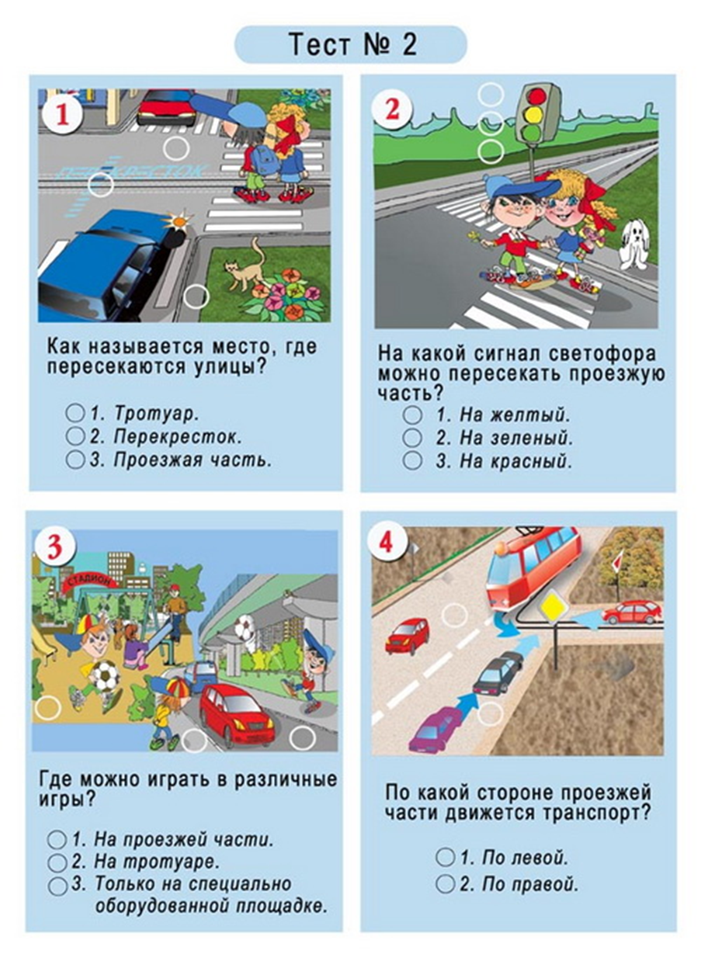

**IV. Итог урока. Рефлексия**

Учащиеся заполняют третью колонку в таблице: что нового  узнал(а) о ПДД.  Вопросы, оставшиеся без ответа, будут домашним заданием на следующий урок по ПДД. Повторяют источники, где можно найти информацию.

– Ребята, я уверена, что  вы на дороге и в транспорте  такие же внимательные,  как и сегодня на уроке. Соблюдайте все правила дорожного движения  и   дорожно-транспортные  происшествия  вам не  страшны. Какое у вас настроение от урока? Прикрепите «магниты-настроений» на доску.

**Литература:**

*М.Р. Максиняева*. Занятия по ОБЖ с младшими школьниками. – Москва 2004.  
*М.А. Бочкарева*. Культура общения, риторика и этика в начальной школе. – Ижевск 1996.

